Activité 2 : La construction européenne

Etape 1 : Je réponds aux questions à l’aide du dossier :

1) Dans quel contexte est née l’idée de la construction européenne ? Comment appelle-t-on les personnalités qui en sont à l’origine ? (Doc 1 et 5)

2) Que propose Robert Schuman en mai 1950 ? Quels en sont les principaux objectifs ? (Doc 2)

3) Quand et par quels pays ont été signé le traité de Rome ? (Doc 4)

4) Selon le traité de Rome : (doc 4)
-Quelles sont les politiques communes prévues ?
-D’après l’article 2, quels sont les objectifs économiques, sociaux et politiques ?
-Dans l’article 3, quels passages prévoient la libre circulation dans la CEE ?

5) Quelle est l’ambition internationale de la CEE ? (Doc 3)

Etape 2 : Je complète la carte distribuée :

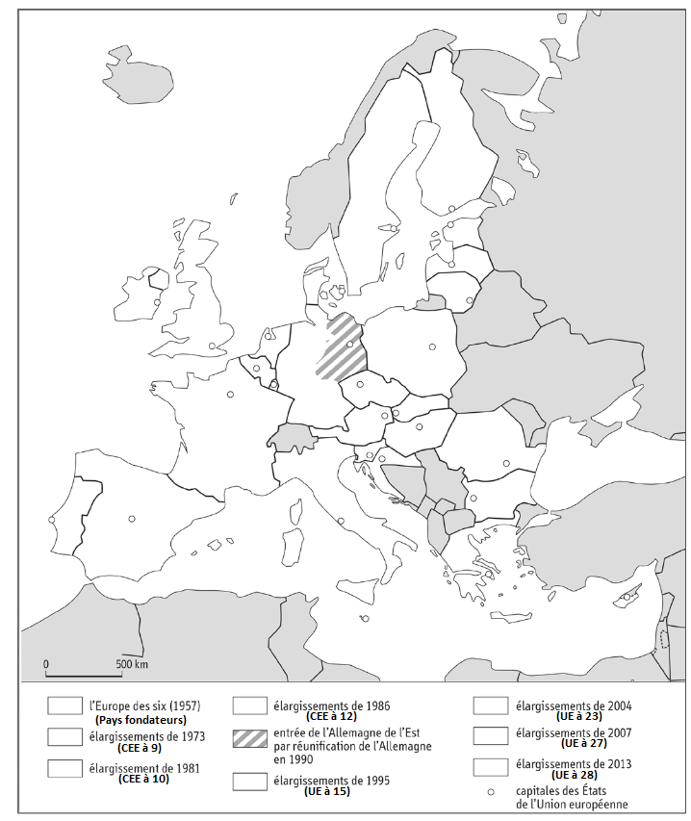
Etape 3 : Bilan – Je présente les grandes étapes de la construction européenne en complétant le schéma suivant :
